本次评价人员：周路平（二级安全评价师）、徐卫琼（三级安全评价师）详见报告签字页，左一为企业现场勘查陪同人员潘磊。
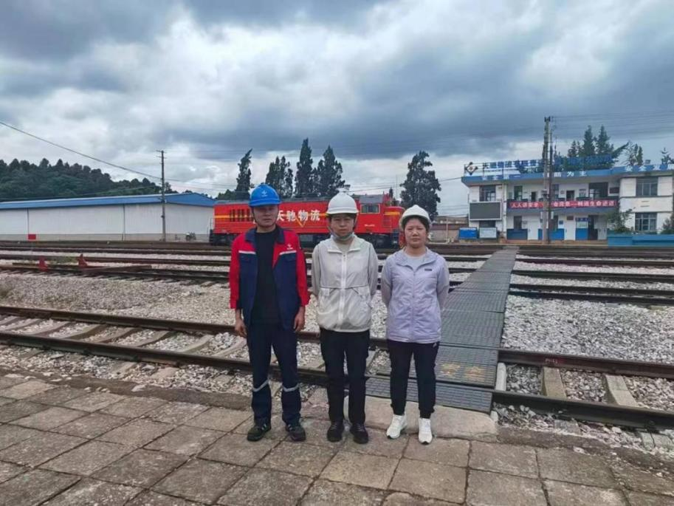
图2-11 评价人员现场勘查照片

